奥迪引入全新E³ 1.2电子架构：让“突破科技 启迪未来”触手可及

- 可扩展性：奥迪携手CARIAD共同研发全新E³ 1.2电子架构，包含面向未来的全新硬件与软件配置，将首次搭载于奥迪Q6 e-tron
- 可更新，可升级：高性能域控制器网络和强大互联带来新功能和新体验
- 全面的安全概念：以安全性和更新性为主导的设计理念
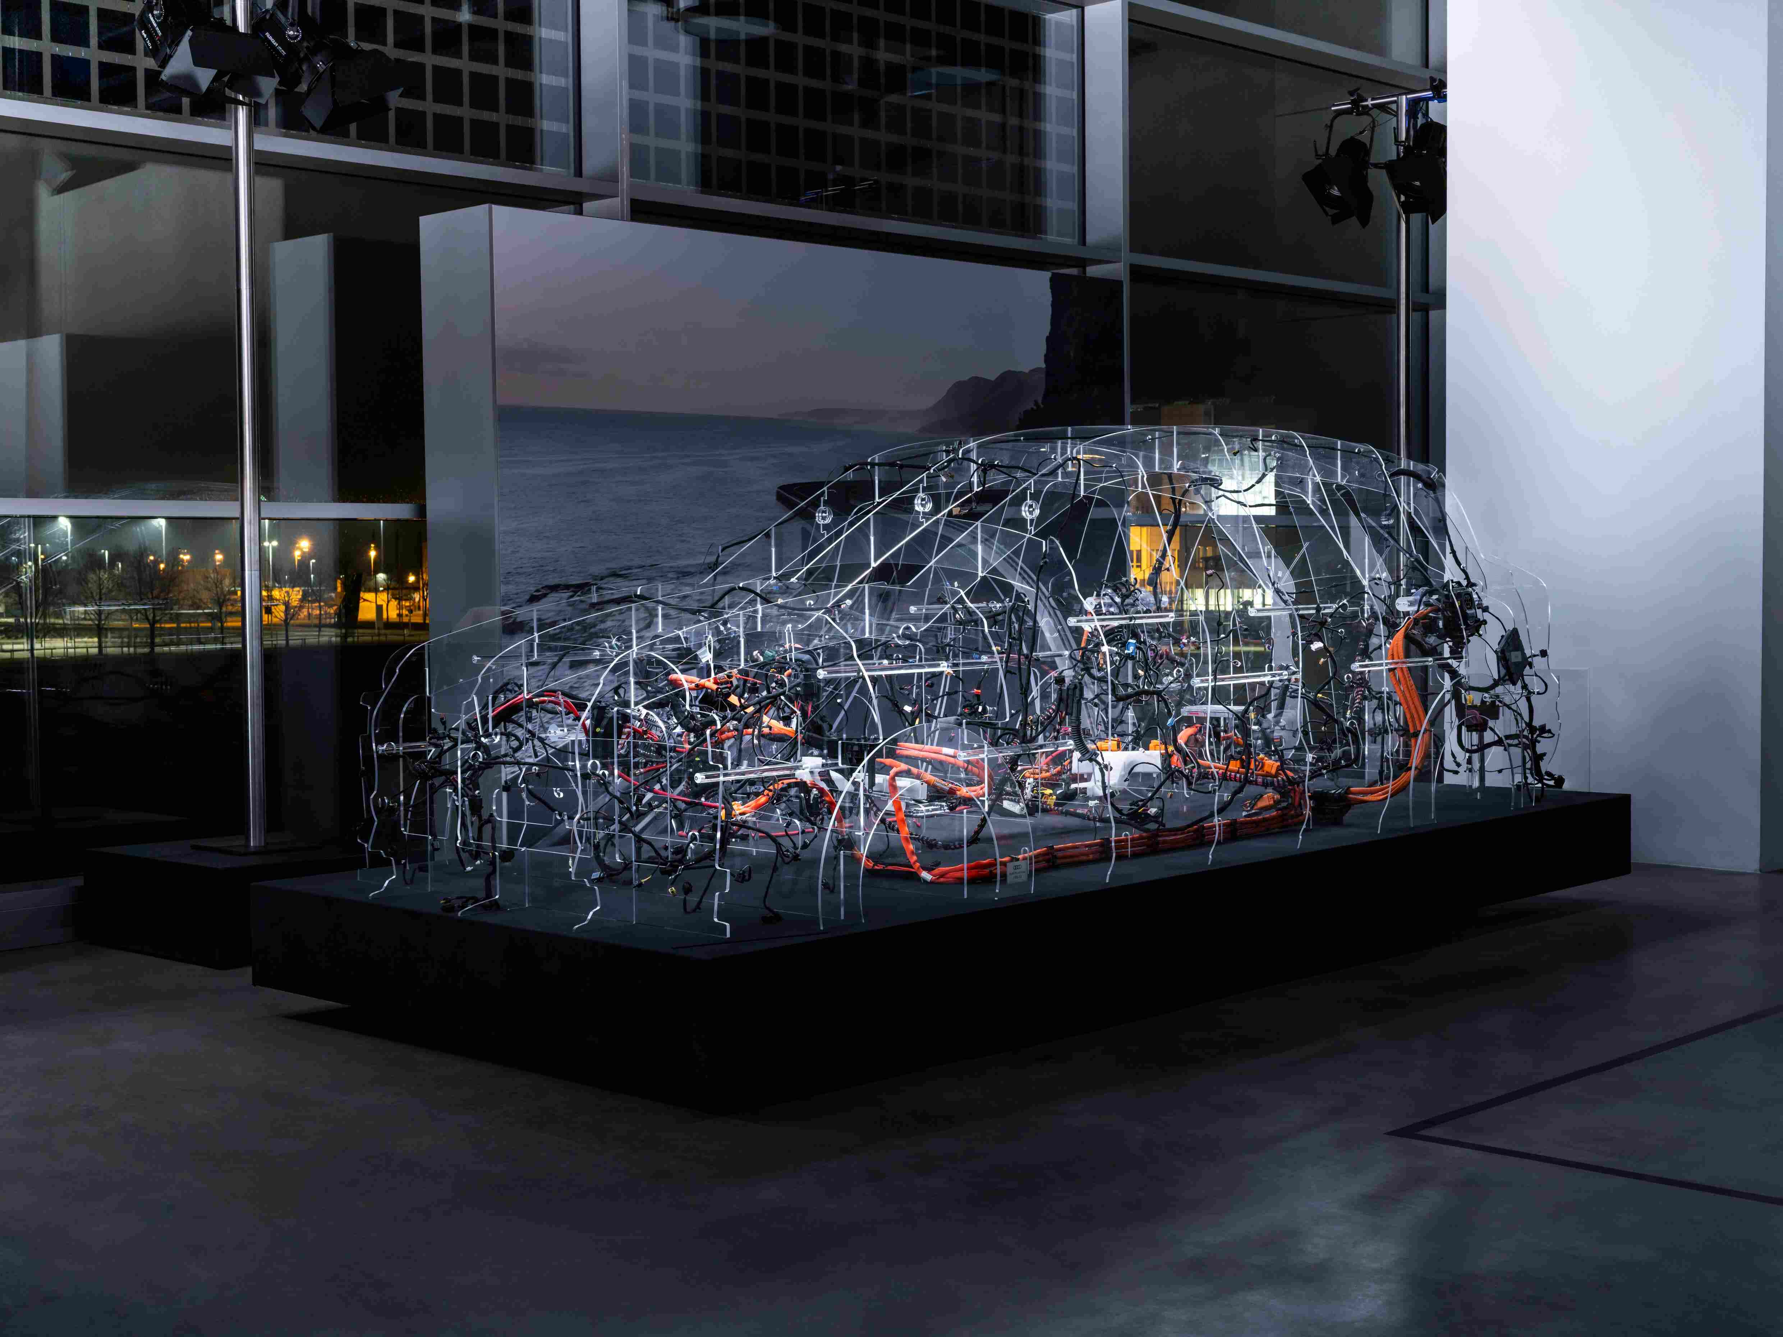
奥迪Q6 e-tron采用全新E3 1.2电子架构
英戈尔施塔特，2024年3月19日——随着PPE豪华纯电动平台的推出，奥迪正式引入全新E³ 1.2电子架构，新架构将首次搭载于奥迪Q6 e-tron车型系列。E³全称为“端到端的电子架构（End-to-End Electronic Architecture）”，由5台高性能计算平台（High-Performance Computing Platform, 简称HCP）组成运行核心，可以控制包括驱动系统、驾驶辅助系统、信息娱乐和舒适功能、安全系统和后台连接在内的所有车辆功能。
E³ 1.2电子架构开发工作的首要目标是搭建起面向未来的具有可扩展性的标准化框架，以满足整个大众汽车集团的需求。随着功能控制从传感器到执行器层面转移至计算机层面，即软件和硬件逐渐分离，管理日益复杂的系统将更加可靠。开发工作的另一大重点是保证域控制器、控制单元、传感器和执行器在高效运转的同时安全联网，从而控制更加复杂的系统并保持模块化运转。此外，E³ 1.2电子架构开发的另一大目标是实现与后台高性能无缝连接，适用于Car-to-X车联网技术集群智能应用和计算密集型非车载功能。未来，奥迪将逐步把这一全新电子架构引入所有车型。

配备高性能处理器的数字神经系统
5台高性能计算平台（HCP）构成了E³ 1.2电子架构的中枢神经系统。所有车辆功能以域为单位分配给相应电脑。HCP1负责驱动系统、悬架、车辆纵向和横向动态；HCP2控制驾驶辅助系统；HCP3管理所有信息娱乐功能；HCP4负责与舒适相关的功能，如灯光控制、空调和座椅调节。
最后，HCP5负责管理域控制器之间的中央内部联网，并建立起车辆与外部数字世界的连接。由于软件更新以及驾驶辅助系统中传感器、执行器和处理器之间交互时会产生大量数据交换，并需要宽带连接，因此除了众所周知的车辆协议，奥迪还使用了千兆以太网标准。
所有HCP以控制未来不断升级的车辆功能为目标。即便日后车辆引入更多功能或升级系统，也可保证为流畅的高端体验。得益于车辆与Car-to-X车联网和后台的无缝连接，车载高性能计算平台可以执行高密集型的计算任务。
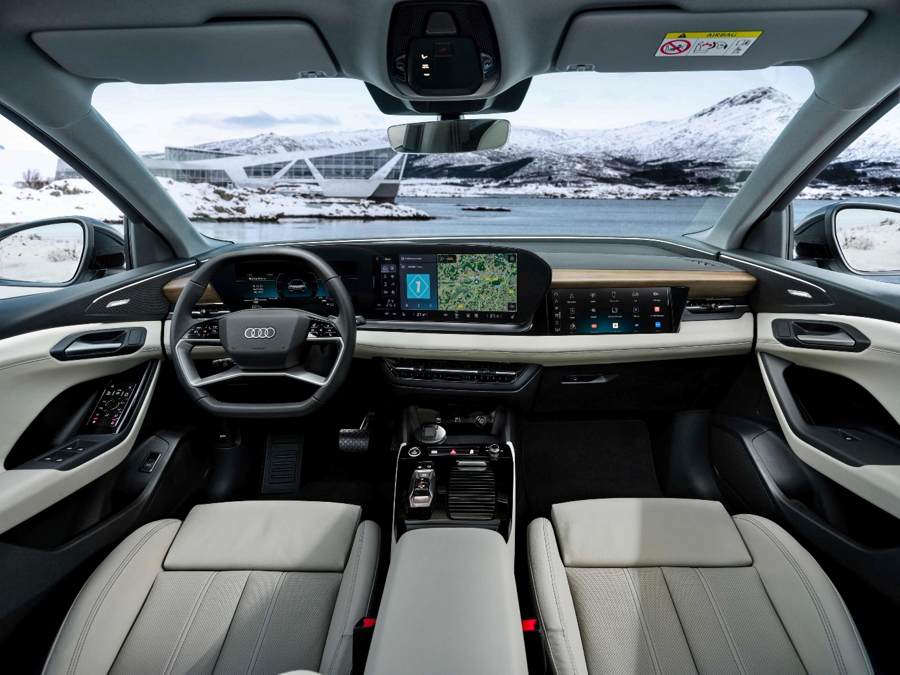
基于E3 1.2电子架构，奥迪Q6 e-tron车型系列配备全面互联的数字化内饰
安全，可更新，可随时拓展功能
E³ 1.2电子架构可以通过移动网络实现OTA远程升级并扩展新功能。此外，其具有高度适用性，专为不
同品牌和不同细分市场而设计。自研发初始，安全性（通过设计保障安全）和可更新性的特点就根植于架构中。标准化的E³ 1.2电子架构不仅降低了研发和生产的复杂度，还能创造额外的规模经济。相关的软件组件由CARIAD开发，奥迪则负责针对每款车型进行适配应用。
同时，车辆在交付后的配置不是一成不变的。从奥迪Q6 e-tron车型系列开始，用户可通过OTA，即通过车载移动网络进行软件升级，并且可轻松通过智能手机中的myAudi app预约软件更新。在全部软件包更新完毕并通过安全证书校验为正确版本之前，更新机制会收集临时储存的数据。出于安全考虑，软件更新只在车辆静止时才会进行。更新完成后，车辆功能可以得到优化和提升。用户还可按需订购新功能和选装包。比如，车辆其他用户也可以根据个人意愿调整车辆配置。
全方位的动态安全性是奥迪E³ 1.2电子架构的研发概念。新架构在更大程度上实现了软件和硬件的功能区分。复杂的功能控制从外围控制单元转移至核心架构，这样既提高了系统安全性，又降低了开发成本，同时软件更新也更加便捷，功能也更加强大。
数字化赋能舒适和信息娱乐功能
全新电子架构使用户更直观地感受到车辆数字化的魅力。基于E3 1.2电子架构，奥迪Q6 e-tron车型系列配备全面互联的数字化内饰。
同时，E³ 1.2电子架构能够进一步增加车载显示屏的数量、尺寸和分辨率。此外，奥迪还推出了基于安卓车载系统的全新车载信息娱乐平台。
未来，全面互联的奥迪Q6 e-tron车型系列将为用户带来丰富体验。例如，具有自学能力的语音助手——奥迪助手，可以控制车辆的多项功能，不仅可以学习用户行为，还能够根据实际情况提供预测性建议。通过OTA升级，软件会始终保持在最新版本，同时，用户可以使用第三方应用商店在车内直接安装心仪的应用程序，并在车载显示屏上使用。并且，用户还可通过语音输入的形式与应用程序实现互动。
*本文所述相关产品配置为海外版本，中国市场具体配置信息请以中国上市产品为准。

奥迪（中国）企业管理有限公司
柳润家 先生
电话：+86 10 6531 3255
E-mail: Runjia.Liu@audi.com.cn

如需更多媒体资料，请登录奥迪中国新闻中心：
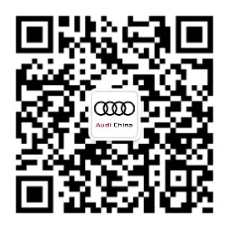
–完–

关于奥迪
奥迪集团凭借奥迪、宾利、兰博基尼、杜卡迪品牌，成为最成功的高端及超豪华汽车和摩托车制造商之一。奥迪集团的分支机构遍布全球100多个市场，并在全球12个国家设有21个生产基地。
奥迪品牌2022年的客户交付量达161万辆，宾利品牌的客户交付量达15,174辆，兰博基尼品牌的客户交付量达9,233辆，杜卡迪品牌摩托车的客户交付量达61,562辆。在2022财年，奥迪集团总销售收入达618亿欧元，营业利润达76亿欧元。目前，奥迪在全球拥有超过87,000名员工，其中超过54,000人在德国总部。凭借品牌吸引力、新产品、创新出行理念以及其他优质服务，奥迪集团正在系统性地向可持续个人高端出行提供者转型。

